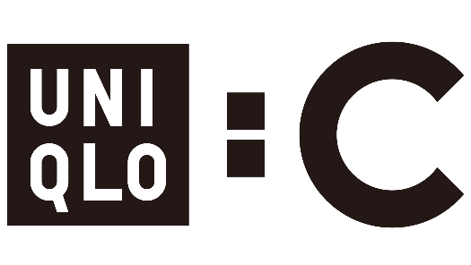

Nowoczesna garderoba pełna swobody i wyrafinowania

26 stycznia 2024, Warszawa - Japońska marka UNIQLO ogłasza premierę wiosennej kolekcji UNIQLO : C, damskiej linii stworzonej przez znaną, brytyjską projektantkę Clare Waight Keller, której projekty charakteryzują się łączeniem niezwykłej swobody z wyrafinowaniem. Najnowsza kolekcja jest lekka, wygodna oraz pełna świeżej energii. Ubrania dostosowane do codziennego życia wibrują odcieniami makowej czerwieni, pudrowego różu, morskiego błękitu, a także wojskowej zieleni. Wszystko zamknięte w funkcjonalnych i pięknych krojach, które zaproszą nas do wstąpienia w nowy, cieplejszy sezon.

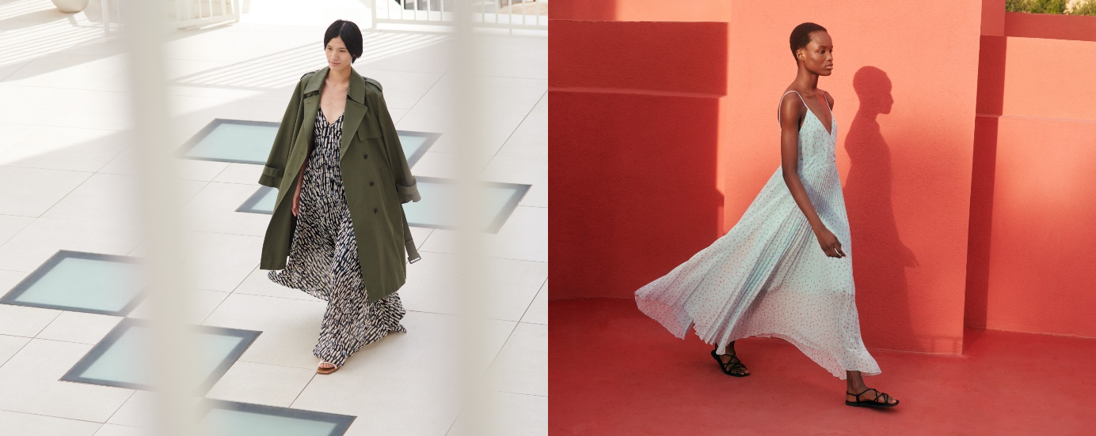

Wiosenna kolekcja
Plisowana sukienka wystająca spod trencza rysuje piękne linie przy każdym kroku. Szerokie spodnie zestawione z marynarką podkreślają sylwetkę w talii. Dzianinowe kamizelki, T-shirty o kroju cropped, popelinowe czapki bejsbolowe w kratkę i pojemne torebki z eko-skóry – to tylko kilka opcji, które pozwolą stworzyć idealną stylizację warstwową na wiosnę, już od 22 lutego.

„Tworząc drugą kolekcję w ramach UNIQLO : C chciałam badać koncepcję ruchu poprzez lekkość. Pracując z ultralekkimi tkaninami, odkryłam nową perspektywę proporcji. Dłuższe fasony kontrastują z przyciętymi sylwetkami, a płynność i świeżość są głównymi elementami ducha tych projektów. Myślę, że wiosna symbolizuje czas zmian – tak jak zmieniają się pory roku, zmienia się również nasza garderoba. Uwielbiam mieszankę luźnych i dopasowanych krojów. Taki aliaż jest bez wysiłku elegancki, a jednocześnie posiada młodzieńczą energię.” – mówi Clare Waight Keller.

Druga, letnia część kolekcji będzie miała swoja premierę 4 kwietnia, a szczegóły zostaną ogłoszone bliżej tej daty.

STYLIZACJE
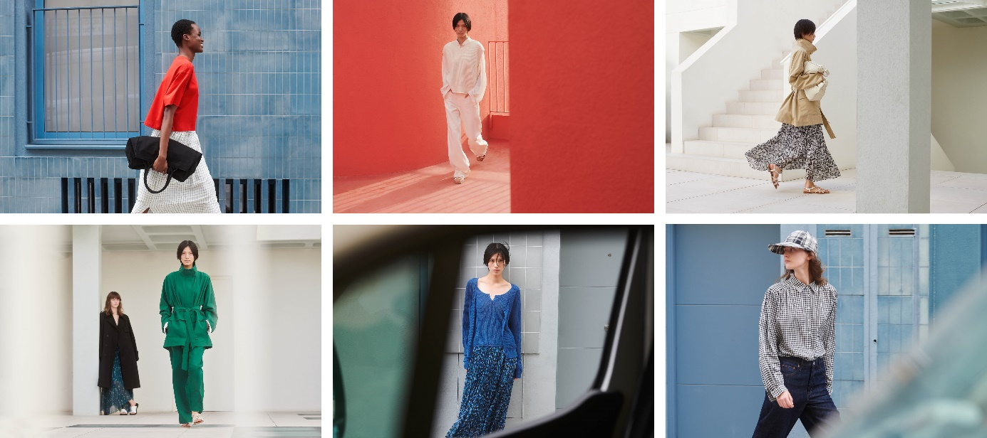

SZCZEGÓŁY KOLEKCJI
Premiera: 22 lutego 2024
Dostępność: Sklepy stacjonarne oraz on-line UNIQLO

PRODUKTY I CENY
35 produktów
ODZIEŻ WIERZCHNIA | 299,90 – 549,90 PLN | DZIANINA | 149,90 – 249,90 PLN
SPÓDNICE I SPODNIE | 149,90 – 249,90 PLN | SUKIENKI | 229,90 – 299,90 PLN
KOSZULE I BLUZKI | 149,90 – 249,90 PLN | TOREBKI I BUTY | 149,90 – 249,90 PLN
CUT-AND-SEW | 79,90 – 149,90 PLN | AKCESORIA | 149,90 PLN

Więcej informacji o kolekcji UNIQLO : C na stronie:
www.uniqlo.com/uniqloc

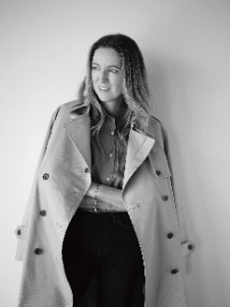
Clare Waight Keller
Urodzona w Wielkiej Brytanii projektantka Clare Waight Keller pracowała w najlepszych domach moda na świecie, a także pełniła funkcję dyrektorki kreatywnej wielu luksusowych marek w Londynie oraz Paryżu. Nadzorowała tam kolekcje ready-to-wear i couture. W 2018 roku zdobyła tytuł Projektanta Roku w kategorii Odzież Damska podczas British Fashion Awards. Została również uznana za jedną z najbardziej wpływowych osób 2019 roku w rankingu TIME 100 Awards magazynu TIME.

#####
O UNIQLO LifeWear
UNIQLO to marka odzieżowa, inspirowana japońską celebracją prostoty, jakości i długowieczności. Prezentuje ponadczasowe kolekcje, które dzięki swojej nowoczesnej elegancji, pozwolą każdemu zbudować swój kompletny, indywidualny styl. Najprostsze projekty skrywają w sobie najbardziej przemyślane, nowoczesne rozwiązania. Tworzone są tak, aby być przystępnymi cenowo i dostępnymi dla wszystkich. LifeWear to odzież, która jest nieustannie udoskonalana, aby wnosić jeszcze więcej ciepła, lekkości, designu i komfortu do naszego codziennego życia.
O UNIQLO and Fast Retailing
Marka UNIQLO należy do Fast Retailing Co., Ltd., wiodącej japońskiej grupy odzieżowej z siedzibą w Tokio. UNIQLO jest największą spośród ośmiu marek Fast Retailing Group. Pozostałe z nich to GU, Theory, PLST (Plus T), Comptoir des Cotonniers, Princesse tam.tam, J Brand i Helmut Lang. Z globalną sprzedażą na poziomie około 2,77 bilionów jenów w roku fiskalnym 2023, zakończonym 31 sierpnia 2023 roku (18,92 miliardów dolarów, w przeliczeniu z jenów zgodnie z kursem z końca sierpnia 2023 roku $1 = 146,2 jenów), Fast Retailing jest jednym z największych na świecie detalicznych sprzedawców odzieży, a UNIQLO jest wiodącym japońskim sprzedawcą produktów specjalnych.
UNIQLO kontynuuje politykę ekspansji w największych miastach na świecie, w ramach swoich działań, zmierzających do umocnienia statusu marki globalnej. Obecnie firma posiada łącznie ponad 2400 sklepów stacjonarnych UNIQLO na całym świecie, w tym w Japonii, Azji, Europie i Ameryce Północnej. Całkowita ilość sklepów stacjonarnych wszystkich marek Fast Retailing jest już bliska 3600. Więcej informacji o UNIQLO i Fast Retailing na stronach internetowych: www.uniqlo.com i www.fastretailing.com

Kontakt dla mediów:

Agnieszka Błażejczak
agnieszka@pretaporter-pr.com
Tel.: +48 535 558 227

